Descriptif Type : Coulissant hautes performances avec la gamme de menuiserie aluminium à rupture de pont thermique de Reynaers Aluminium
COULISSANT MASTERPATIO

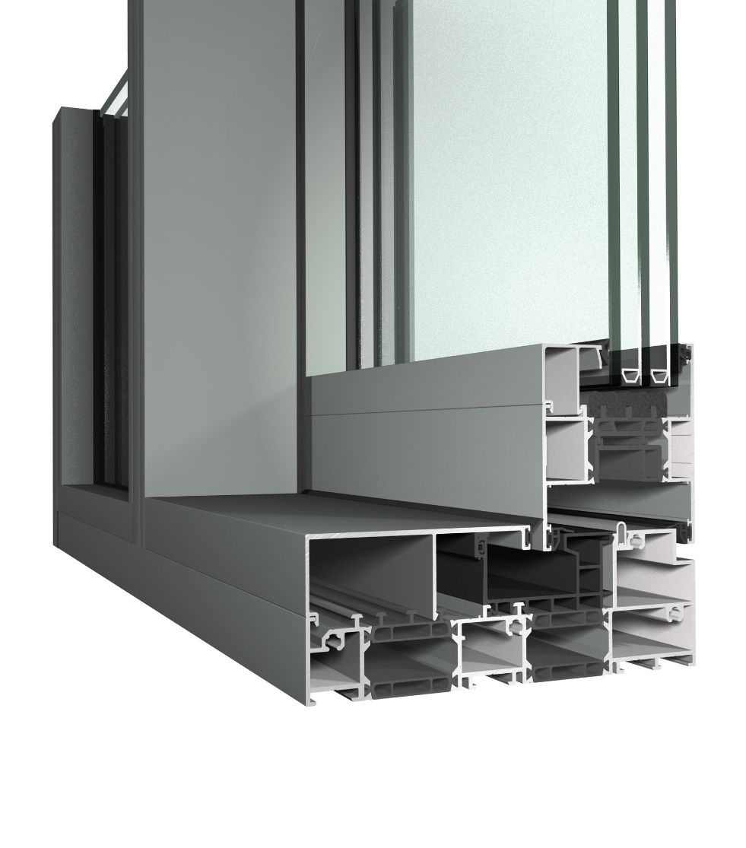

Votre contact Reynaers Aluminium :
Nom et Prénom
Chargé d’affaires prescription
Portable :
Tél :
Mail :

GENERALITE

GENERALITE
- Les menuiseries seront réalisées à partir du système coulissant MASTERPATIO de REYNAERS ALUMINIUM de profondeur de dormant 180mm pour la solution monorail et bi-rails, 185mm pour la version tri-rails.
- La gamme MASTERPATIO permettra de réaliser des châssis coulissant monorail, bi-rails ou Tri-rails.

Version monorail Version Bi-rails

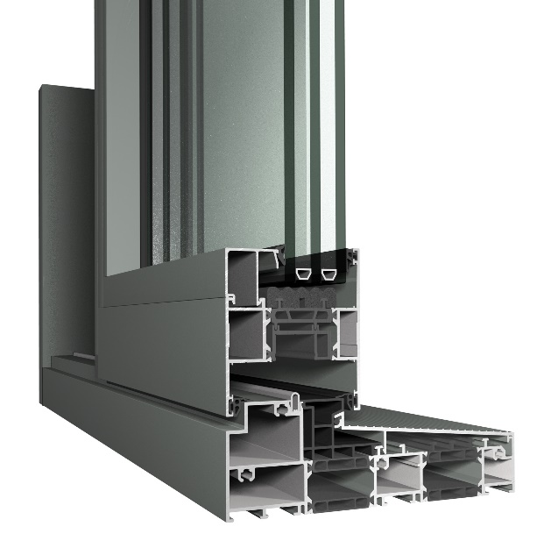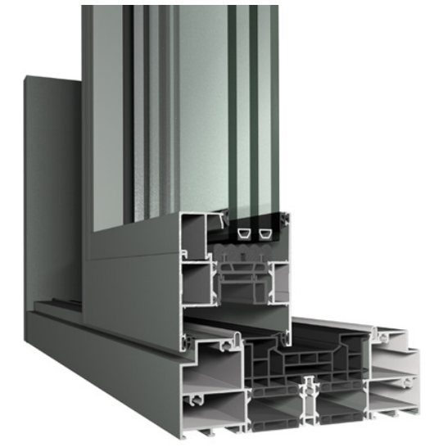
DEMARCHE ENVIRONNEMENTALE
- Les profilés REYNAERS Aluminium seront réalisés avec l’alliage bâtiment AA 6060 composés de 76% d’aluminium bas carbone issu d’une combinaison d’aluminium recyclé et produit à partir d’électricité renouvelable. Ils seront extrudés par des sociétés audités par Socotec dans le respect de la certification Alu+C-.
- Les FDES (Fiches de Déclaration Environnementales et Sanitaires) de REYNAERS Aluminium sont disponibles sur la base INIES sous le nom du syndicat SNFA (Syndicat National des Façade Aluminium).
- 100% des fiches FDES devront répondre à la démarche Alu+C- qui garantit l’utilisation d’aluminium bas carbone dont l’extrusion est réalisée en Europe exclusivement.

PROFILÉS
- Les profilés tubulaires en aluminium seront constitués de deux ou trois demi-coquilles en aluminium assemblées mécaniquement avec des doubles barrettes polyamide allant de 28mm à 41mm pour assurer la rupture de pont thermique. La résistance au glissement des barrettes dans le profilé est assurée par sertissage.
- Les profilés dormants auront un design droit.
- Les profilés ouvrants auront un design droit.
- La masse vue extérieure des profils dormants sera de 60mm.
- La masse vue extérieure des profils ouvrants sera de 85mm pour les montants latéraux ainsi que pour les traverses hautes et basses.
- La masse vue extérieure de la SLIM chicane centrale sera de 98mm.
- La masse vue extérieure de la chicane centrale standard sera de 50mm.
- La masse vue extérieure de la traverse intermédiaire sera de 50mm

ACCESSOIRES & QUINCAILLERIES
Les équipements à utiliser seront ceux du fournisseur Reynaers Aluminium qui sont spécifiquement adaptés au système MASTERPATIO et ses variantes, testés dans le cadre d’essais AEV ou d’essai de résistance mécanique.
- Selon le type de fermeture et de manœuvre, plusieurs typologies de poignées pourront être utilisées :
- Bloc de fermeture encastré
- Poignée de tirage avec ou sans verrouillage
- Poignée de tirage avec cylindre
- Verrouillage 1 ou 4 points avec ou sans cylindre
- Le système MASTERPATIO sera équipé de chariots de roulement en inox, le poids maximum par vantail sera de 500kg.
- Toute la visserie est en acier inoxydable
- Possibilité en RC2

CONFIGURATIONS DORMANTS
- Les dormants seront équipés de boucliers thermique périphérique pour tous type de configuration.
- Les dormants bas seront équipés de rails rapportés en inox.

CONFIGURATIONS OUVRANTS
- Ouvrant : Largeur jusqu’à 3000mm. Hauteur jusqu’à 3600mm. 500 kg maximum.
  - Les vantaux seront équipés de galets de roulement permettant d’atteindre 500 kg par vantail.
  - Les chicanes pourront accueillir des renforts capotés et pourront atteindre une inertie de Ix = 298.4 cm4 pour la chicane standard et Ix = 283.3 cm4
  - L’étanchéité du vitrage se fera la mise en œuvre d’un joint EPDM et d’une parclose adaptée à l’épaisseur du vitrage.
  - L’étanchéité de la jonction dormant/ouvrant se fera par la mise en œuvre d’un joint EPDM sur les traverses hautes et basses, et sur les montants latéraux.
  - L’étanchéité de la jonction centrale se fera par la mise en place de chicanes à clipper équipées de joints « lèvre » et de joints EPDM. Joints et bouchons assurerons l’étanchéité avec le dormant dans l’axe des chicanes.
- Vantaux fixes sur coulissant bi rails : Largeur jusqu’à 3000mm. Hauteur jusqu’à 3600mm. 500 kg maximum.
  - Les vantaux fixes sont immobilisés à l’aide de galets fixes vissés dans la traverse basse, un guide et une pièce d’arrêt vissée condamne le(s) vantaux en partie haute.
- Vantaux fixes sur coulissant monorails : Largeur jusqu’à 3000mm. Hauteur jusqu’à 3600mm. 500 kg maximum.
  - Les vantaux fixes sont immobilisés à l’aide de galets fixes vissés dans la traverse basse, un guide et une pièce d’arrêt vissée condamne le(s) vantaux en partie haute.
  - L’étanchéité est assurée par un joint EPDM à clipper en coté extérieur et un joint de vitrage EPDM coté intérieur.

ASSEMBLAGE
- L’assemblage des cadres dormant se fera en coupe droite.
- L’assemblage des ouvrants se fera en coupe d’onglet par des équerres à visser ou sertir.
- Lors de l’utilisation de traverses intermédiaires l’assemblage se fera par l’utilisation de jonction T.

ETANCHEITE – DRAINAGE
- L’étanchéité sera assurée par des composants en EPDM, sa rigidité permettra de garantir une pose facile et une liaison parfaite aux angles pour des performances accrues.
- Deux joints EPDM hauteur 11,5mm seront glissés sur toute la périphérie des ouvrants afin d'assurer l'étanchéité entre le dormant et l'ouvrant.
- Au croisement des vantaux, un ensemble d'étanchéité en polypropylène sera prévu en partie haute et basse et complété par un double joint EPPM au niveau de la chicane.
- Les portes coulissantes doivent être drainées au niveau du dormant bas, du côté bas des ouvrants et des traverses horizontales.
- Des ouvertures de drainage sont prévues dans le cadre dormant à une distance maximale à partir de l’angle de 100mm. L’entre-distance entre les orifices est de 800 mm au maximum. Les prescriptions de drainage du concepteur du système seront scrupuleusement respectées.

Performance
- Étanchéité à l'air sous la pression max. de test4 (600 Pa)
- Étanchéité à l'eauE750 (750 Pa)
- Résistance au ventC5 (2000 Pa)

REMPLISSAGE
- Les vitrages isolants seront sous certification CEKAL.
- Les remplissages opaques seront des éléments de remplissage (EdR) sous avis technique.
- L’étanchéité entre les cadres dormant et ouvrant et le remplissage sera assurée grâce à la mise en place des joints EPDM en périphérie.
- La prise de volume sur les ouvrants pourra varier de 16 à 63mm.
- Le remplissage sera du type........................................de.....................mm d’épaisseur.

MISE EN ŒUVRE
- La gamme MASTERPATIO permettra de répondre à plusieurs cas de mise en œuvre :
  - La pose de la menuiserie pourra s’effectuer en tableau avec fixation au gros œuvre par des vis de fixation à travers les barrettes du dormant.
  - La pose de la menuiserie pourra s’effectuer en intérieur avec un doublage de 100mm à 200mm par tapées intégrées au dormant ou rapportées. La finition intérieure pourra être assurée par un couvre-joint de 30 mm, 50 mm ou 70 mm de hauteur.
- Les entreprises devront se conformer aux recommandations du fournisseur Reynaers Aluminium, ainsi qu’au DTU 36.5 et aux règles professionnelles.
TRAITEMENTS DE SURFACE ET FINITIONS

Thermolaquées
- Traitements de surface disponible :
  - QUALICOAT Seaside AA teinte RAL au choix de l'architecte
  - QUALIMARINE teinte RAL au choix de l'architecte
  - Préanodisation (pour milieu agressif) teinte RAL au choix de l'architecte
- Sélection restreinte du gammiste sur 30 teintes préférentielles au prix du blanc à consulter sur le document Couleurs et Finitions 2017.

Bicoloration
Consulter Reynaers.
- Traitements de surface disponible :
QUALICOAT Seaside AA / QUALIMARINE / Préanodisation (pour milieu agressif)
- Finition
  - Finition intérieure teinte RAL au choix de l'architecte
  - Finition extérieure teinte RAL au choix de l'architecte

Anodisées
- QUALANOD Label AWAA.EURAS
  - Classe 15 microns teinte RAL au choix de l'architecte
  - Classe 20 microns teinte RAL au choix de l'architecte (sur demande)

Sauf indication contraire, les colorations sont livrées dans une fourchette de teintes correspondant au grade n° 3 de l'échelle des gris (selon la norme ISO 105 A 02).

